泉州七中2019-2020学年度上学期高一年单元测试五
（考试时间：120分钟 满分150分） 命题：赖呈杰
第Ⅰ卷（选择题 共60分）
一.单项选择题（本题共10小题，每小题5分，共50分，每小题给出的四个选项中，只一项是符合题目要求.
1.已知弧度数为的圆心角所对弦长也是，则这个圆心角所对弧长是（ ）
A. B. C. D.
2.若是第二象限角，其终边上一点，且，则（ ）
A. B. C. D.
3.如果$\left| x \right|≤\frac{π}{4}$，那么函数$f\left(x\right)={\text{cos}}^{2}x+\text{sin}x$的最小值是（ ）
A.$\frac{\sqrt{2}−1}{2}$ B.$−\frac{1+\sqrt{2}}{2}$ C.$−1$ D.$\frac{1−\sqrt{2}}{2}$
4.函数的图像大致是（ ）
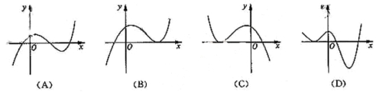
5.已知，且，则的值是（ ）
A.$\frac{\sqrt{3}}{2}$ B. C.$\frac{3}{4}$ D.$±\frac{\sqrt{3}}{2}$
6.若，，，则（ ）
A. B. C. D.
7.已知，，则（ ）
2,4,6
A. B. C. D.
8.若$(\text{cos}\frac{π}{7})^{\text{sin}x}=\text{sin}(\frac{7π}{8}−x)\text{cos}(\frac{3π}{8}−x)−\text{cos}(\frac{7π}{8}−x)\text{sin}(\frac{3π}{8}−x)$ ，则$x$等于（ ）
A.$kπ$（） B.（） C.$kπ+\frac{π}{2}$（） D.$2kπ+π$（）
9.已知$\text{tan}α$、$\text{tan}β$是方程$x^{2}+3\sqrt{3}x+4=0$的两根，且$α 、β∈(−\frac{π}{2},\frac{π}{2})$，则 $α+β$等于（ ）
A.$\frac{π}{3}$ B.$−\frac{2π}{3}$ C.或 D.或

10.设当时,函数取得最大值，则为（ ）
A. B. C.$−\frac{1}{2}$ D.
二.多项选择题（本题共2小题，每小题5分，共10分，每小题给出的四个选项中，至少两个选项是符合题目要求.不选或者有错误选项得0分，只选部分正确选项得2分，正确选项全部选出得5分）
11.关于函数，有下列命题, 其中正确的命题是（ ）
A.由，可得必是的整数倍 B.可改写为
C.的图象关于点对称 D.的图象关于直线对称
12.阅读下列材料，然后解答问题：对于任意实数，符号表示“不超过的最大整数”，在数轴上，当是整数，就是，当不是整数时，是点左侧的第一个整数点，这个函数叫做“取整函数”，也叫高斯(Gauss)函数. 如,,．定义函数．给出下列四个命题正确的是（ ）
A.函数$\left\{x\right\}$的定义域为，值域也为 B.方程无解
C.函数$\left\{x\right\}$是周期函数 D. 函数$\left\{x\right\}$是上的增函数
第Ⅱ卷（非选择题 共90分）
三.填空题（本大题共4小题，每小题5分，共20分,每小题第一空2分，第二空3分）
13.已知，若，则___________;若，则___________．
14.设，函数,若函数的周期为，则=_______；若函数在上单调递增，则的取值范围是________.
15.已知是定义在上的奇函数，满足，则 ；
若时，则 .
16.已知函数为的奇函数，其图象关于直线对称，且在区间上是单调函数，则 ； .

四.解答题（本大题共6小题，共70分，解答应写出文字说明、证明过程或演算步骤）
17.（本小题10分）
已知是幂函数，且在上单调递增．
（Ⅰ）求的值；
（Ⅱ）求函数在区间上的最小值．

18.（本小题12分）
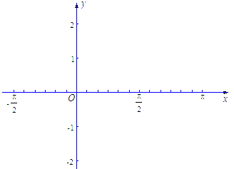
已知函数，.
（Ⅰ）用“五点作图”法作出函数在的草图；
（Ⅱ）求该函数图象的对称轴，对称中心；
（Ⅲ）求该函数的单调递减区间.

19．（本小题12分）
如图，在平面直角坐标系中，为单位圆与轴正半轴的交点，为单位圆上一点，且，将点沿单位圆按逆时针方向旋转角后到点，其中.
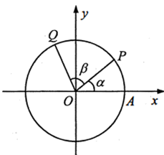
（Ⅰ）若点的坐标为，时，求的值；
（Ⅱ）若，求的取值范围.

20.（本小题12分）
已知.
（Ⅰ）求以及的值；
（Ⅱ）若，且，求的值.

21.（本小题12分）
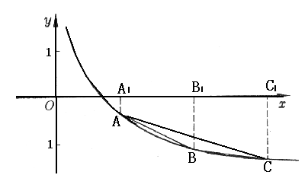如图，为函数的图象上的三点，它们的横坐标分别是.
（Ⅰ）设的面积为，求；
（Ⅱ）求的最大值.

22.（本小题12分）
如图：某污水处理厂要在一个矩形污水处理池的池底水平铺设污水净化管道，是直角顶点）来处理污水，管道越长，污水净化效果越好．设计要求管道的接口是的中点，分别落在线段上．已知米，米，记.
（Ⅰ）试将污水净化管道的长度表示为的函数,并写出定义域；
（Ⅱ）若，求此时管道的长度；
（Ⅲ）问：当取何值时，污水净化效果最好？并求出此时管道的长度．
参考公式：
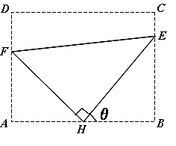

泉州七中2019-2020学年度上学期高一年单元测试五参考答案

第Ⅰ卷（选择题 共60分）
一.单项选择题（本题共10小题，每小题5分，共50分，每小题给出的四个选项中，只一项是符合题目要求.
1-5BADAB 6-10ADABA
二.多项选择题（本题共2小题，每小题5分，共10分，每小题给出的四个选项中，至少两个选项是符合题目要求.不选或者有错误选项得0分，只选部分正确选项得2分，正确选项全部选出得5分）
11.BC 12.BD
三.填空题（本大题共4小题，每小题5分，共20分,每小题第一空2分，第二空3分）
13.， 14. 15. 16.

四.解答题（本大题共6小题，共70分，解答应写出文字说明、证明过程或演算步骤）
17.（本小题10分）
已知是幂函数，且在上单调递增．
（Ⅰ）求的值；
（Ⅱ）求函数在区间上的最小值．
解：（Ⅰ）是幂函数，∴，解得或；
又在上单调递增，∴，∴的值为…………4分
（Ⅱ）函数，
当时，在区间上单调递增，最小值为；
当时，在区间上先减后增，最小值为，
当时，在区间上单调递减，最小值为．…………10分
所以
18.（本小题12分）
已知函数，.
（Ⅰ）用“五点作图”法作出函数在的草图；
（Ⅱ）求该函数图象的对称轴，对称中心；
（Ⅲ）求该函数的单调递减区间.
解：（Ⅰ）列表…………3分
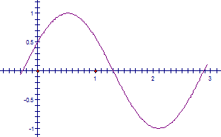
描点连线…………6分
（Ⅱ）对称轴为直线（）…………8分
对称中心为（）…………10分
（Ⅲ）由得（）
所以函数的点掉递减区间为（）…………12分
19.（本小题12分）
如图，在平面直角坐标系中，为单位圆与轴正半轴的交点，为单位圆上一点，且，将点沿单位圆按逆时针方向旋转角后到点，其中.
（Ⅰ）若点的坐标为，时，求的值；
（Ⅱ）若，求的取值范围.
解：（Ⅰ） 由条件知，…………2分
…………4分
所以
法二：
因为，所以…………6分
（Ⅱ） 由条件子，…………8分
所以…………10分
因为，所以：…………11分
所以即…………12分
20.（本小题12分）
已知.
（Ⅰ）求以及的值；
（Ⅱ）若，且，求的值.
解：（Ⅰ） …………2分
…………3分
所以…………6分
（Ⅱ）且，所以…………8分
且 …………10分
…………12分
21.（本小题12分）
如图，为函数的图象上的三点，它们的横坐标分别是.
（Ⅰ）设的面积为，求；
（Ⅱ）求的最大值.

解：（Ⅰ）过分别作垂直于轴，垂足为，
则 …………2分
$={\text{log}}_{\frac{1}{3}}\frac{t^{2}+4t}{(t+2)^{2}}={\text{log}}_{3}(1+\frac{4}{t^{2}+4t})$ …………6分

（Ⅱ）因为在$[1,+∞)$上是增函数,且, …………7分
在上是减函数，且………8分
在上是增函数，…………9分
所以复合函在上是减函数，…………10分
所以时，有最大值，最大值是
22.（本小题12分）
如图：某污水处理厂要在一个矩形污水处理池的池底水平铺设污水净化管道，是直角顶点）来处理污水，管道越长，污水净化效果越好．设计要求管道的接口是的中点，分别落在线段上．已知米，米，记.
（Ⅰ）试将污水净化管道的长度表示为的函数,并写出定义域；
（Ⅱ）若，求此时管道的长度；
（Ⅲ）问：当取何值时，污水净化效果最好？并求出此时管道的长度．
解：（Ⅰ）， …2分
由于，
所以，即 …………4分
， …………5分
（Ⅱ）当时，, ………………………6分
…………………………………………7分
（Ⅲ）
设， ………8分
由于，所以………9分
在内单调递减，…………10分
于是当时或时，的最大值米．………12分

